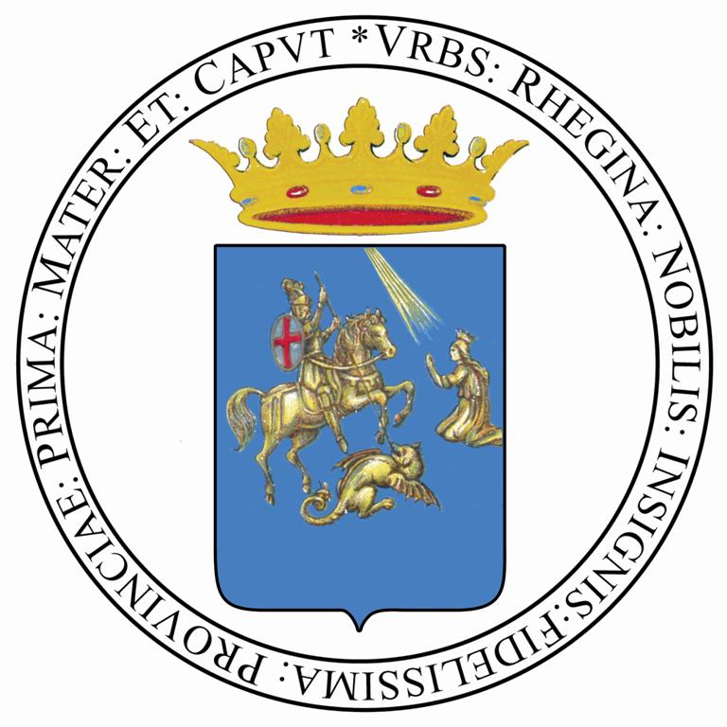

CITTÀ DI REGGIO CALABRIA
COMUNICATO STAMPA

La Carovana dello Sport integrato porta a Reggio Calabria il messaggio dell’integrazione sociale e dell’accoglienza della diversità.
Come entrare a far parte dell’equipaggio.

Al via il progetto nazionale “Carovana dello Sport Integrato" avviato dal C.S.E.N., Centro Sportivo Educativo Nazionale con il patrocinio del Comune di Reggio Calabria, del Consiglio Regionale della Calabria, della CRPO della Calabria, dell'Università per Stranieri "Dante Alighieri" di Reggio Calabria e del Comitato provinciale Unicef di Reggio Calabria.

Lo scopo del progetto è proporre un nuovo strumento di interazione ed inclusione sociale: il Football Integrato.

Nella primavera 2019 gli atleti della Carovana dello Sport Integrato, a bordo dei pulmini della Solidarietà, Integrazione, Partecipazione, attraverseranno tutte le Regioni italiane cimentandosi in partite dimostrative di Football Integrato.

In attesa dell'arrivo della carovana, 400 studenti, 20 per ciascuna regione, parteciperanno ad un percorso di alternanza scuola-lavoro durante il quale opereranno con le associazioni impegnate sul territorio e collaboreranno alla stesura della Carta dei Valori dello Sport Integrato.

Per la realizzazione del progetto il C.S.E.N. ha pubblicato un Avviso Pubblico sul sito www.carovanasportintegrato.it (con scadenza 30 novembre 2018) per la selezione dei 4 equipaggi della “Carovana dello Sport Integrato” che viaggeranno dal 17 marzo al 12 maggio 2019 in tutta Italia, per far conoscere lo “sport integrato” e portare il messaggio dell’integrazione sociale e dell’accoglienza delle diversità.

Le figure ricercate (da suddividere nei 4 equipaggi) per cui sono aperte le posizioni sono:

· 4 Coordinatori di equipaggio;
· 72 Atleti/Giovani con o senza disabilità;
· 8 Educatori Sportivi;
· 16 Accompagnatori assistenti volontari;
· 4 Arbitri di Football Integrato;
· 1 Agenzia di comunicazione/ufficio stampa per la gestione comunicativa degli eventi.

Ogni equipaggio farà tappa in 5 Città di altrettante Regioni Italiane, nelle quali si fermerà 2 giorni per partecipare a:
- evento pubblico di benvenuto organizzato dal coordinamento locale del progetto;
- evento sportivo dimostrativo di football integrato in diretta streaming;
- evento formativo sul tema del “Football Integrato” e sulla “Carta dei valori dello Sport Integrato”;
- visita della città per i ragazzi/atleti della carovana.

Il progetto è finanziato con i Fondi della Riforma del Terzo Settore - decreto legislativo n.117/2017 - Annualità 2017.

Reggio Calabria 2 novembre 2018

